Le projet est en Qt 6.6.1 avec MySql

1) Mettre en place le projet dossier Qt_Combox_bd

2) Compiler une première fois

3) Retrouver le dossier de compilation

build-Qt_Combox_bd-Desktop_Qt_6_6_1_MinGW_64_bit-Debug

4) Copier le contenu du sous dossier Drivers dans le dossier précédent

5) La bd est dans le sous dossier BD : il faut la mettre en place

6) Compiler de nouveau le projet

7) exécuter le projet. Voici l’écran

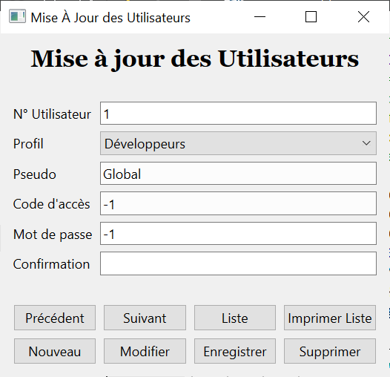

Les problèmes sont :

* lorsqu’on fait le choix du profil, la zone de saisie du profil s’efface.
* Lorsqu’on défile les enregistrements par PRECEDENT et SUIVANT, la zone de saisie du profil ne change pas.

NB 1 : les paramètres de connexion BD sont définis dans les lignes 56-60 dans fonctions.cpp

NB 2 : La configuration du combobox est faite dans les lignes 60-70 dans utilisateur.cpp